成绩
评阅人

重庆邮电大学
实验报告

学 院： 软 件 工 程 学 院 .
班 级： 13901901 .
学 号： 2019214106 .
姓 名： 何志强 .
指导老师： 范时平 .
课程名称： 数据与算法(1)(数据结构) .
实验地点： 综合实验楼A511/A512 .

- 实验题目
实验一 顺序表的储存和操作
- 实验目的
1.理解线性表的逻辑结构；
2.解顺序表的存储结构特点，掌握顺序表的存储分配要点；
3.掌握顺序表的基本操作及实现，并能正确分析其时间复杂度。
- 主要数据结构描述
本次实验主要采用顺序表中的线性表的知识来进行实验，运用了线性表相关操作的声明和实现，如增删改查等。
- 算法的基本思想描述
当我们要在线性表的顺序存储结构上的第i个位置上插入一个元素时，必须先将线性表的第i个元素之后的所有元素依次后移一个位置，以便腾空一个位置，再把新元素插入到该位置。
若要删除第i个元素时，也必须把第i个元素之后的所有元素前移一个位置。
若是要得到第i个元素，则只需要遍历线性表，根据位置等于i，返回该元素即可，或者根据值去查找元素，同样是循环线性表，然后查找值相等的元素，然后输出即可。
- 算法时间复杂度分析
由于成员函数内的循环只有一层，所以时间复杂度为：n或1。
其中，在进行 增删的时候需要遍历数组，并且移动数组中的元素，所以复杂度为O(n)，在进行元素的查询时，首先是根据位置去获取值，这中方式获取的值，不需要移动任何元素，直接返回 线性表中对应的元素既可以，所以时间复杂度为O(1),其次是根据值去查找线性表，这中方式需要去遍历线性表，并且只需要遍历一次，所有时间复杂度为O(1)。

- 运行的结果截图
分步结果和截图
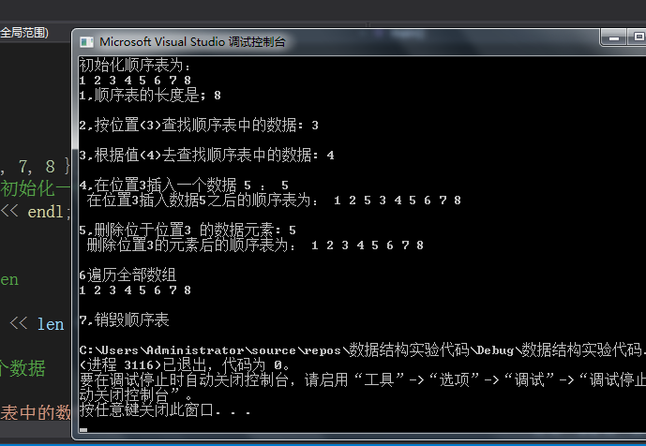
- 实验体会和收获
收获：通过本次试验实践，对以顺序结构储存元素之间的逻辑关系的线性表的存储以操作有了一定的了解，同时也了解到了线性表的优点与缺点。在线性表中，缺点有，线性表中的数据的长度是固定的，需要自己定义MaxSize ，其次是在对线性表中的元素的增添和删除操作时，都需要移动大量的元素，时间复杂度为O(n)。优点：在查询元素时不需要移动任何元素，时间复杂度为0(1)。体会：在今后的代码的使用中，我们可以根据自己的需要来选择线性表的类型，如果当我们的业务中需要有大量的增删等操作，这时就不要选择线性表，但是当我的操作中增删数据比较少，查询数据的操作比较多，这是就可以选择线性表来储存数据。

- 实验题目
实验二 单链表的储存和操作
- 实验目的
1．理解线性表的逻辑结构；
2．理解单链表的存储结构特点，掌握单链表的存储分配要点；
3．掌握单链表的基本操作及实现，并能正确分析其时间复杂度。
- 主要数据结构描述
本次实验主要采用线性表中的单链表的知识来进行实验，运用了单链表相关操作的声明和实现，如增删改查等。
- 算法的基本思想描述
1. 按位置/值查找：顺序查找，平均时间复杂度为O（n）；
2. 在位置i插入一个数据元素：在序号为i-1的结点后插入结点，平均时间复杂度为O（n）；
3. 删除位置i的数据元素：删除序号为i-1结点的后继结点，平均时间复杂度为O（n）；
4. 初始化单链表（有参）：有头插法和尾插法（注意单链表的逻辑关系应与参数数组保持一致），时间复杂度为O（n）；
5. 遍历单链表、求单链表长度、销毁单链表：顺序处理，时间复杂度为O（n）。
- 实验步骤
- 创建单链表
- 单链表的析构
- 单链表数据的插入
- 单链表数据的修改
- 单链表数据的删除
- 单链表数据的遍历
- 运行的结果截图
分步结果和截图
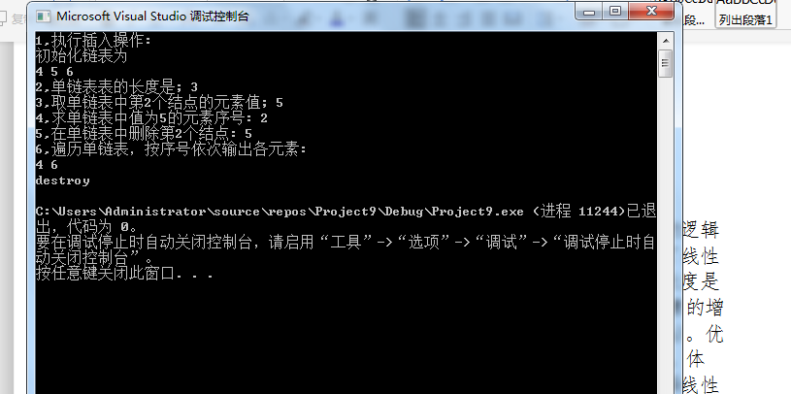
- 实验体会和收获
收获：通过本次试验实践，对以连接储存结构储存元素之间的逻辑关系的单链表的存储的操作有了一定的了解，同时也了解到了线性表的优点与缺点。在单链表中，缺点有，单链表中进行的数据的查询时，每次都需要遍历单链表，时间复杂度为O（n），相比循序表，效率要更低一些 。优点：在增删元素时不需要移动任何元素，时间复杂度为0(1)。体会：在今后的代码的使用中，我们可以根据自己的需要来选择线性表的类型，如果当我们的业务中需要有大量的增删等操作，这时就可以选择单链表表，但是当我的操作中增删数据比较少，查询数据的操作比较多，这是就可以选择线性表来储存数据。

- 实验题目
实验一 栈的存储与操作
- 实验目的
1．理解栈是限定只能在栈顶进行操作的线性表；
2．理解栈的存储结构特点，掌握栈的存储分配要点；
3．掌握栈的基本操作及实现，深刻领会栈操作的后进先出特征，并能正确分析其时间复杂度，知道栈性能优于普通线性表及栈的常用情况。
- 主要数据结构描述
1. 定义顺序栈的存储结构：（私有）数据封装（一维）数组（存储数据元素，位置/下标表示数据元素之间的逻辑关系，不占用存储空间）和栈顶指针（整型变量，存储栈顶下标），栈底默认为数组的某一端，不占用存储空间；
2. 顺序栈的基本操作
（1）初始化顺序栈；
（2）数据元素入栈；
（3）数据元素出栈；
（4）读栈顶元素；
（5）判定栈空/满操作；
（6）销毁顺序栈。
- 算法的基本思想描述
顺序栈在应用中涉及生长方向和栈顶是否存储有效值共有4种情况，常见台式机的系统栈是向下生长、栈顶存储有效值。本次实验实现向上生长、栈顶存储有效值的顺序栈。
1. 初始化顺序栈：栈底端的边界外，栈底为低端0，栈顶即为-1；
- 算法时间复杂度分析
1. 数据元素入栈：栈不满，先增加栈顶，再存储数据元素，时间复杂度为O（1）；
2. 数据元素出栈：栈不空，先读数据元素，再减栈顶指针，时间复杂度为O（1）；
3. 读栈顶元素：栈不空，读数据元素，不动栈顶指针，时间复杂度为O（1）；
4. 判定栈空/满操作：栈顶为-1/数组长度减1。

- 运行的结果截图
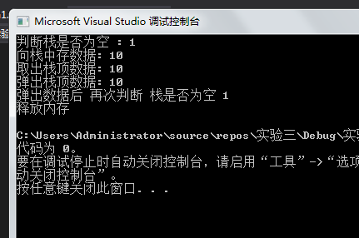

- 实验体会和收获
收获：通过本次的实验我了解到了顺序栈的基本的实现步骤，其中收获比较大的地方是，知道了顺序栈的底层是由一个固定的数组来储存数据，然后还有一个top来表示栈顶元素。心得：通过学习顺序栈之后，我知道了顺序的栈的优势与缺点，优势：相比一般的顺序表，顺序栈固定了存入数据的位置，但是这样也带来了一个好处，就是降低了时间复杂度。缺点就是：栈空间的大小依然是固定的。

- 实验题目
实验一 队列的存储与操作
- 实验目的
1．理解队列是限定只能在队头进行删除操作在队尾进行插入操作的线性表；
2．理解队列的存储结构特点，掌握队列的存储分配要点；
3．掌握队列的基本操作及实现，深刻领会队列操作的先进先出特征，并能正确分析其时间复杂度，知道队列性能优于普通线性表，以及队列的常用情形。
- 主要数据结构描述
课堂上完成顺序队列，链队作为课后练习。
1. 定义顺序队列的存储结构：（私有）数据封装（一维）数组（存储数据元素，位置/下标表示数据元素之间的逻辑关系，不占用存储空间）、队头和队尾指针（整型变量，存储队头和队尾下标），队列的头尾在数组存储空间内循环移动；本次实现队列的对头指针的下一个位置存储表中第一个数据元素，队尾指针指向表中最后一个元素。
2. 顺序队列的基本操作
（1）初始化顺序队列；
（2）数据元素入队；
（3）数据元素出队；
（4）读队头元素；
（5）判定队列空/满；
（6）销毁顺序队列。
- 算法的基本思想描述
顺序队列在通过除以数组规模取余数（模运算）实现环（首尾相接）。
- 算法时间复杂度分析
1. 初始化顺序队列：队头和队尾为低端0；
2. 数据元素入队列：队列不满，先增加队尾指针，再存储数据元素，时间复杂度为O（1）；
3. 数据元素出队列：队列不空，先增加对头指针，再读数据元素，时间复杂度为O（1）；
4. 读队头元素：队列不空，读数据元素，不动队头指针，时间复杂度为O（1）；
5. 判定队列空/满操作：front等于rear/front等于（rear+1）%Queue_Size。

- 运行的结果截图
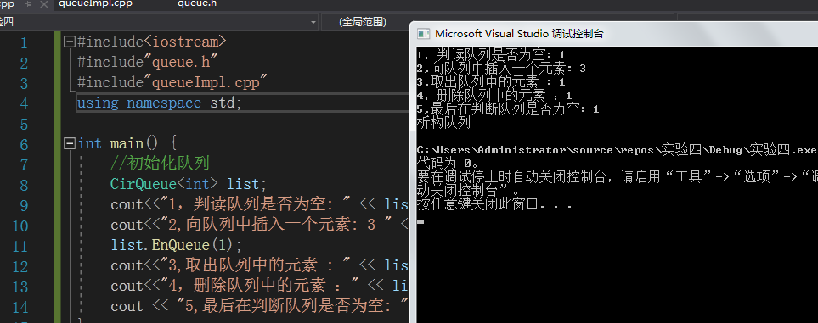

- 实验体会和收获
收获：本次实验最让我吃惊的是，队列中取余来让队列中的空间可循环的储存，深刻的体会到了，取余运算的妙处。收获：知道了如何编写队列的代码。

- 实验题目
树的存储与遍历操作
- 实验目的
1．理解二叉树的逻辑结构；
2．理解二叉树的存储结构特点，掌握二叉树的存储分配要点；
3．掌握二叉树的基本操作及递归实现，深刻领会二叉树遍历操作的非递归实现。
- 主要数据结构描述
1. 二叉链表的存储结构
（1）二叉链表结点的存储结构：（私有）数据封装数据元素data、指向左孩子结点指针lchild、指向右孩子结点指针rchild。
（2）二叉链表的存储结构：数据（仅）封装二叉树根结点的指针root。
2. 二叉链表的基本操作
课内完成递归实现，非递归实现作为课后练习。
（1）初始化二叉链表：理解扩展二叉树及其前序遍历序列；
（2）前序遍历二叉链表（递归实现）；
（3）中序遍历二叉链表（递归实现）；
（4）后序遍历二叉链表（递归实现）；
（5）层序遍历二叉链表；
（6）销毁二叉链表（递归实现）。
- 算法的基本思想描述
1. 递归实现：见教材，略。
2. 非递归实现：
（1）前序遍历
step1：只要当前指针不空，访问当前指针所指结点中数据元素后将当前指针入栈，然后将当前指针修改为其左孩子指针；
step2：重复step1直到遇到空指针；
step3：栈空则结束；栈不空，从栈中弹出指针，将其右孩子指针作为当前指针，转step1。
（2）中序遍历
step1：只要当前指针不空，将当前指针入栈，后然后将当前指针修改为其左孩子指针；
step2：重复step1直到遇到空指针；
step3：；栈空则结束；栈不空，从栈中弹出指针，访问该指针所指结点中数据元素，然后将其右孩子指针作为当前指针，转step1。
（3）后序遍历：栈结构中增加flag域
step1：只要当前指针不空，将当前指针入栈（flag置1），然后将当前指针修改为其左孩子指针；
step2：重复step1直到遇到空指针；
step3：栈空则结束；若栈不空
step3.1从栈中弹出指针，若flag为1，将flag改为2后将当前指针重新入栈，然后将其右孩子指针作为当前指针，转step1；
step3.2若flag为2，访问该指针所指结点中数据元素，转step3。。
- 算法时间复杂度分析
时间复杂度均为O（n）。
- 运行的结果截图
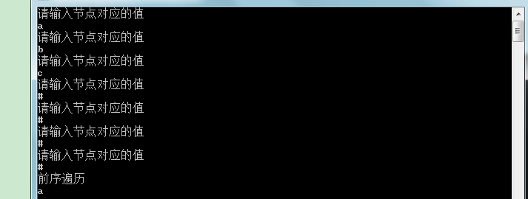
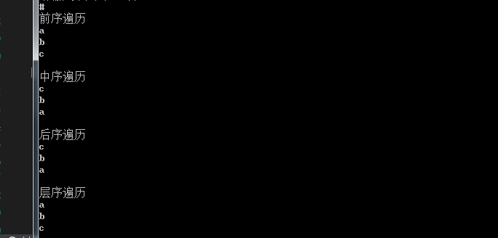

- 实验体会和收获
收获：本次实验最让我吃惊的是，队列中取余来让队列中的空间可循环的储存，深刻的体会到了，取余运算的妙处。收获：知道了如何编写队列的代码。

- 实验题目、
哈夫曼树的建立与操作
- 实验目的
1．理解前缀码的概念；
2．掌握哈夫曼树的构造方法；
3．掌握基于哈夫曼树的哈夫曼编码方法及其计算机实现。
- 主要数据结构描述
用静态三叉链表构造哈夫曼树并给出叶子结点的哈夫曼编码。
1. 静态三叉链表的存储结构
（1）静态三叉链表结点的存储结构，即结构体Node：（私有）数据封装权重weight、指向双亲的静态指针parent，指向左孩子结点的静态指针lchild、指向右孩子结点的静态指针rchild。
（2）静态三叉链表的存储结构及初始化：类封装数据是一维数组HuffTree，数组元素类型为Node，规模为2N-1（N为叶子结点个数）。将HuffTree每个元素的parent、lchild和rchild初始化为-1。
2. 基于静态三叉链表的哈夫曼树的构造和哈夫曼编码
（1）输入哈夫曼树叶子结点（信息和权值）
（2）由叶子结点生成哈夫曼树内部结点
（3）生成叶子结点的哈夫曼编码
- 算法的基本思想描述
1. 构造哈夫曼树
（1）对给定n个权值{a₁,a₂,…,a_{n}}的叶子结点，构成具有n棵二叉树的森林F={T₁,T₂,…,T_{n}}, 其中每棵二叉树T_{i}只有一个权值为a_{i}的根结点，其左右子树为空。
（2）在F中选取两棵根结点的权值最小的树作为左右子树构造一棵新的二叉树，且新的二叉树的根结点的权值为其左右子树上根结点的权值之和。
（3）从F中删除构成新树的两棵树，并把新树加入到F中。
（4）重复 2、3两步，直到F只有一棵树为止。则F中的树就是哈夫曼树。
时间复杂度均为O（n²）
2. 哈夫曼编码
哈夫曼树构造完成后，从叶子开始往上到根结点逆向编码，如该结点为其双亲的左孩子，编码0，否则编码1。输出编码与该编码顺序相反（可以用栈反向或直接字符串连接函数将当前二进制编码数字连接到前面）。
时间复杂度为O（nlog₂^{n}）
- 算法时间复杂度分析
1. 构造哈夫曼树
（1）对给定n个权值{a₁,a₂,…,a_{n}}的叶子结点，构成具有n棵二叉树的森林F={T₁,T₂,…,T_{n}}, 其中每棵二叉树T_{i}只有一个权值为a_{i}的根结点，其左右子树为空。
（2）在F中选取两棵根结点的权值最小的树作为左右子树构造一棵新的二叉树，且新的二叉树的根结点的权值为其左右子树上根结点的权值之和。
（3）从F中删除构成新树的两棵树，并把新树加入到F中。
（4）重复 2、3两步，直到F只有一棵树为止。则F中的树就是哈夫曼树。
时间复杂度均为O（n²）
2. 哈夫曼编码
哈夫曼树构造完成后，从叶子开始往上到根结点逆向编码，如该结点为其双亲的左孩子，编码0，否则编码1。输出编码与该编码顺序相反（可以用栈反向或直接字符串连接函数将当前二进制编码数字连接到前面）。
时间复杂度为O（nlog₂^{n}）
- 运行的结果截图

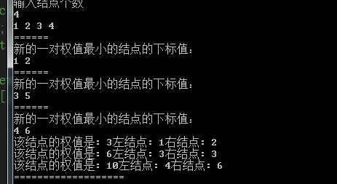
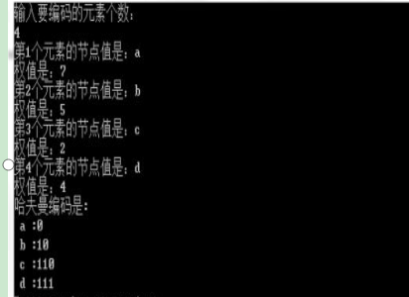

- 实验体会和收获
收获：本次实验学会了哈夫曼树的构建和哈夫曼编码的实现，其中发现一个主要的难点就是在构建哈夫曼树编码的时候，需要使用到一个指针数组，然后在其中存入每个叶结点的编码。

- 实验题目、
图的存储与操作
- 实验目的
掌握图的存储结构以及有向图和无向图的实现的方式
- 主要数据结构描述
⑴ 建立无向图的邻接矩阵存储；对建立的无向图，进行深度优先遍历；对建立的无向图，进行广度优先遍历。
⑴ 建立一个有向图的邻接表存储结构；对建立的有向图，进行深度优先遍历； 对建立的有向图，进行广度优先遍历。

- 算法的基本思想描述
本题采用图的邻接矩阵存储，即用一维数组存储图中顶点的信息，用二维数组存储图中边的信息（即各顶点之间的邻接关系）。
⑴ 设计构造函数，建立一个无向图的邻接矩阵存储。
假设图的顶点信息存放在数组a[n]中，边的信息（即边所依附的顶点）由键盘输入，建立一个无向图的邻接矩阵存储的算法如下
3. 有向图建立和遍历的实现提示
邻接表存储结构是基于顺序存储与链接存储相结合的存储方法，基本思想是：对于图的每个顶点v_{i}，将所有邻接于v_{i}的顶点链成一个单链表，称为顶点v_{i}的边表（对于有向图则称为出边表），所有顶点的边表的头指针和存储顶点信息的一维数组构成了顶点表。所以，在邻接表中存在两种结点结构，分别是顶点表结点和边表结点
- 设计构造函数，建立有向图的邻接表存储。
度优先遍历算法如下：

- 算法时间复杂度分析
用邻接矩阵构造图时，若存储的是一个无向图，则时间复杂度为O(n^2 + n*e)，其中，对邻接矩阵的初始化耗费的时间为O(n^2);

对于DFS,BFS遍历来说，时间复杂度和存储结构有关：
n表示有n个顶点，e表示有e条边。
1.若采用邻接矩阵存储，
时间复杂度为O(n^2);

2.若采用邻接链表存储，建立邻接表或逆邻接表时，
若输入的顶点信息即为顶点的编号，则时间复杂度为O(n+e);

- 运行的结果截图

无向图
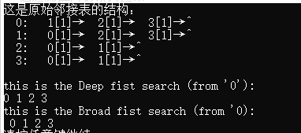

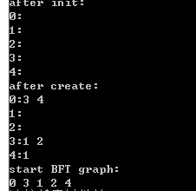
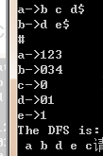

- 实验体会和收获
收获：本次实验学会了图的存储的方式，以及图遍历的实现，
在实验的过程中，遇到的一个主要问题是，在编辑有向图的储存的时候，最开始一直看不懂它的实现的方式，在后来多次翻书才明白的其原理，其中一个主要的难点，就是需要明白链接表的储存结构。

- 实验题目、
内部排序的方法
- 实验目的
通过实验，帮助学生由浅入深地掌握各种简单排序和高级排序的基本思想，让他们比较其性能，也让他们更好地理解希尔排序和快速排序的方法。
- 实验内容
1.任意输入一个数组并利用简单选择排序算法对此数组的元素按从大到小的顺序排序；
2.编程实现对任意一序列的希尔排序；
3.编程实现对任意一序列的快速排序。
- 算法的基本思想描述
（一）选择排序和冒泡排序思路上有一点相似，都是先确定最小元素，再确定第二小元素，最后确定最大元素。他的主要流程如下：
1.加入一个数组A = {5,3,6,2,4,7}，我们对他进行排序；
2.确定最小的元素放在A[0]位置，我们怎么确定呢，首先默认最小元素为5,他的索引为0,然后用它跟3比较，比它大，则认为最小元素为3, 它的索引为1，然后用3跟6比，发现比他小，最小元素还是3，然后跟2比，最小元素变成了2，索引为3，然后跟4比，跟7比。当比较结束之后，最小元素也尘埃落定了。就是2，索引为3，然后我们把他放在A[0]处。为了使A[0]原有数据不丢失，我们使A[0](要放的位置) 与A[3]（最小数据的位置）交换。这样就不可以了吗？
3.然后我们在来找第二小元素，放在A[1]，第三小元素，放在A[2]。。当寻找完毕，我们排序也就结束了。
4.不过，在找的时候要注意其实位置，不能在找A[2]的时候，还用A[2]的数据跟已经排好的A[0],A[1]比，一定要跟还没有确定位置的元素比。还有一个技巧就是我们
5.他和冒泡的相似和区别，冒泡和他最大的区别是他发现比他小就交换，把小的放上面，而选择是选择到最小的在直接放在确定的位置。选择也是稳定的排序。

- 算法时间复杂度分析
简单选择排序
- 从待排序序列中，找到关键字最小的元素；
2. 如果最小元素不是待排序序列的第一个元素，将其和第一个元素互换；
3. 从余下的 N - 1 个元素中，找出关键字最小的元素，重复(1)、(2)步，直到排序结束。
无论最好还是最坏情况，其比较次数都是一样多的，共需要比较 （n-1）+ （n-2）+…+ 2 + 1 = n * (n-1)/2次；
总的时间复杂度时O(N^2)
希尔算法
最好情况下：均衡分治，基于比较的比较次数都是W（nlog2（n）
T(n)=2T(n/2)+ （n）
主定理情况2
所以最好T= (nlog2（n）)
最坏情况下：最不均衡分治（为什么？不知道）
T(n)=T(1)+T(n-1)+ (n)
T=n^2
次次都最不均衡则每次快排执行n步只确定一个元素的位置，确定n个需要n^2次
快速排序
在最坏的情况下，仍可能是相邻的两个数进行了交换。因此快速排序的最差时间复杂度和冒泡排序是一样的都是O(N2)，它的平均时间复杂度为O(NlogN)。其实快速排序是基于一种叫做“二分”的思想。

- 运行的结果截图
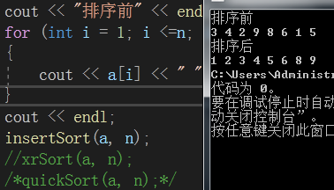
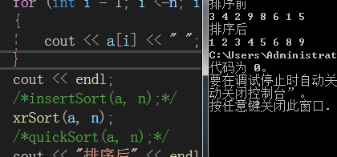
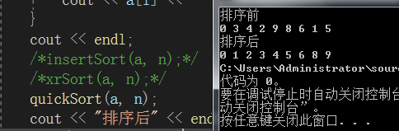

- 实验体会和收获
通过本次实验学会了几种常见的排序算法的编写方法，以及不同算法之间的不同点和相同点。体会，在了解并且学会了几种算法的编写之后，发现不同的排序的方式有不同的优势，所以在以后的需要用到自己设计的排序算法的时候，不能够盲目的使用那一中，需要根据实际问题分析，来采取不同的实现的方式。

